**Wyznaczanie współczynnika załamania światła metodą pryzmatu**

**Opis teoretyczny:**

Pryzmat to przezroczysty kawałek materiału, w kształcie trójkąta. Światło, które pada na pryzmat, zostaje załamane dwukrotnie. Najpierw promień światła przechodzący przez jedną ze ścianek pryzmatu zostaje załamany w stosunku do normalnej, czyli prostej prostopadłej do powierzchni pryzmatu. Następnie promień światła przechodzi przez pryzmat i zostaje załamany po raz drugi.

Kąt między kierunkiem padającego światła a kierunkiem wyjściowego światła nazywany jest kątem odchylenia. Wartość kąta odchylenia zależy od kąta padania światła oraz od materiału, z którego wykonany jest pryzmat.

Pomiary zostały wykonane za pomocą goniometrycznego z podziałką kątową oraz podłączonej do niego lunety ze wskaźnikiem, której celownik był ustawiony w linii padania promienia załamanego.

Źródłem światła w tym eksperymencie była lampa sodowa. Szerokość wiązki to 20’, tak samo jak najmniejsza działka skali pomiarowej.

Zadanie 1. Zadanie 2.

| a) φ - Kąt łamiący dla każdego y1, y2 | b) δ - kąt minimalnego odchylenia |
| --- | --- |
| b) | b) |
| c) | c) |
| d) | d) |

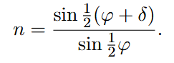

3.

Wartość współczynnika załamania światła

**n = 1,27**

4. Ze wzoru wyżej, musimy obliczyć pochodne cząstkowe raz po φ, raz po δ. Użyliśmy do tego kalkulatora WolframAlpha:

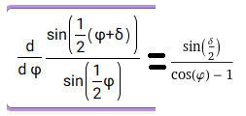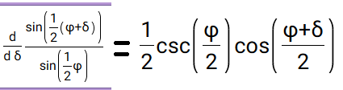

Z których dostajemy wyniki:

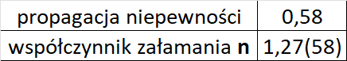

5.



Wartość współczynnika załamania światła w szkle y0 = 1,5. Zachodzi równanie



**Podsumowanie:**

Aby nasze zaprezentowane wyniki obliczeń mogły być względnie poprawne musiano, za zgodą wykluczyć trzy pomiary jako błędy grube z obszaru obliczeń. Zaistnienie ich wynikało z małego doświadczenia przeprowadzających eksperyment, archaiczności i zużycia urządzeń pomiarowych oraz braku możliwości przeprowadzenia pomiarów w kompletnej ciemności, która była kluczowa do poprawnego ustawienia urządzenia.

W konkluzji porównując wyniki końcowe doświadczenia z danymi tablicowymi, uzyskane wyniki są poprawne w granicy błędu.